РЕЕСТР ПОЧЕТНЫХ ЧЛЕНОВ СОЮЗА ПРОЕКТИРОВЩИКОВ

№  П/П | ФОТО | ФАМИЛИЯ, ИМЯ ОТЧЕТСТВО | КРАТКАЯ ХАРАКТЕРИСТИКА
1 | 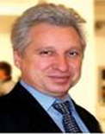 | Баранников Анатолий Иванович | Аттестованный специалист высшей категории; Почетный архитектор РФ; Заслуженный архитектор Самарской области; профессор, член-корреспондент международной академии архитектуры МААМ (Московское отделение); член правления СОРОИС; член правления Союза архитекторов г. Самара; Руководитель Совета по архитектуре и градостроительству Союза проектировщиков
2 | 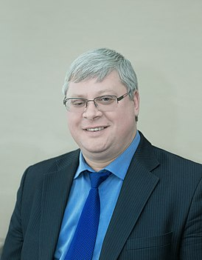 | Быков Дмитрий Евгеньевич | Аттестованный специалист высшей категории; Доктор технических наук; Профессор; Заслуженный работник высшей школы РФ; Ректор СамГТУ
3. | 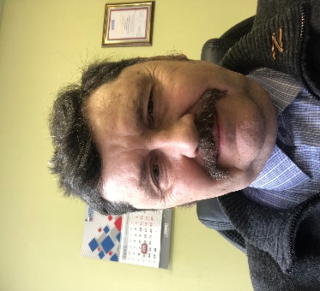 | Верёвкин Олег Александрович | Почетный строитель РФ; Заслуженный строитель Самарской области; кандидат технических наук; член президиума Союза проектировщиков; Директор СРО А ГК Промстройпроект;
4 | 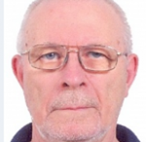 | Прокопович Анатолий Александрович | Аттестованный специалист высшей категории; Доктор технических наук; Профессор кафедры ЖБК СамГТУ; Почетный строитель РФ
5 | 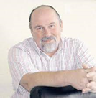 | Седышев Борис Германович | Заслуженный строитель РФ; Почетный строитель РФ; Заслуженный строитель Самарской области; член президиума Союза проектировщиков; генеральный директор АО «Волгоэнергопромстройпроект».
6 | 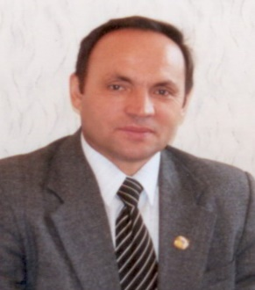 | Шамёнов Геннадий Александрович | Председатель обкома Профсоюза строителей и член исполкома Федерации профсоюзов Самарской области. Член Союза юристов Самарской области. Член трехсторонней областной комиссии по урегулированию социально-трудовых отношений. Член исполкома Профсоюза строителей России. Награжден Почетной грамотой Минтруда. В 2005 г. Российским Союзом строителей удостоен нагрудного знака «Строительная слава». Награжден почетными грамотами ЦК профсоюза и ФНПР.

